BÀI 1: LỚP ĐA THỨC (Polynomial)
1. Các thuộc tính (private):
- int degree: Bậc của đa thức.
- double* coef: Mảng động lưu các hệ số.
2. Các hàm và toán tử (public):
- Polynomial(): Hàm khởi tạo mặc định.
- Polynomial(const Polynomial& p): Hàm khởi tạo sao chép.
- ~Polynomial(): Hàm hủy dọn dẹp bộ nhớ.
- operator=: Toán tử gán đa thức.
- operator+, operator-: Cộng và trừ 2 đa thức.
- operator[]: Lấy hệ số tại bậc bất kỳ.
- operator(): Tính giá trị đa thức tại điểm x.
- operator>>, operator<<: Nhập và xuất đa thức.
- Kết quả chạy:
- 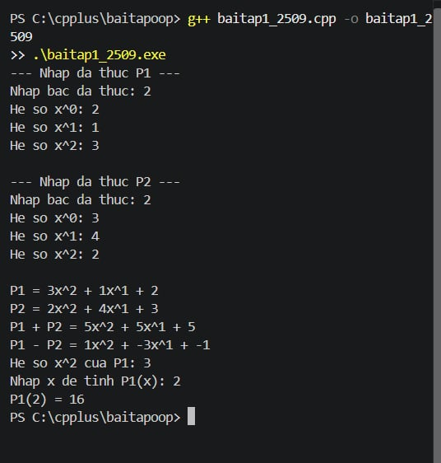
BÀI 2: LỚP TẬP HỢP (SET)
1. Các thuộc tính (private):
- int n: Số phần tử đang có trong tập hợp.
- int size: Kích thước tối đa của mảng.
- int* data: Mảng động chứa các phần tử.
- contains(): Hàm phụ kiểm tra trùng phần tử.
2. Các hàm và toán tử (public):
- SET(): Các hàm khởi tạo (mặc định, từ mảng, sao chép).
- ~SET(): Hàm hủy giải phóng mảng.
- operator=: Toán tử gán tập hợp.
- operator+: Thêm 1 số vào tập hợp / Tìm hợp 2 tập hợp.
- operator-: Xóa 1 số khỏi tập hợp / Tìm hiệu 2 tập hợp.
- operator*: Tìm giao của 2 tập hợp.
- operator(): Kiểm tra xem 1 số có nằm trong tập hợp không.
- operator[]: Truy xuất phần tử theo vị trí index.
- operator<<: In tập hợp ra màn hình.
- Kết quả chạy:
- 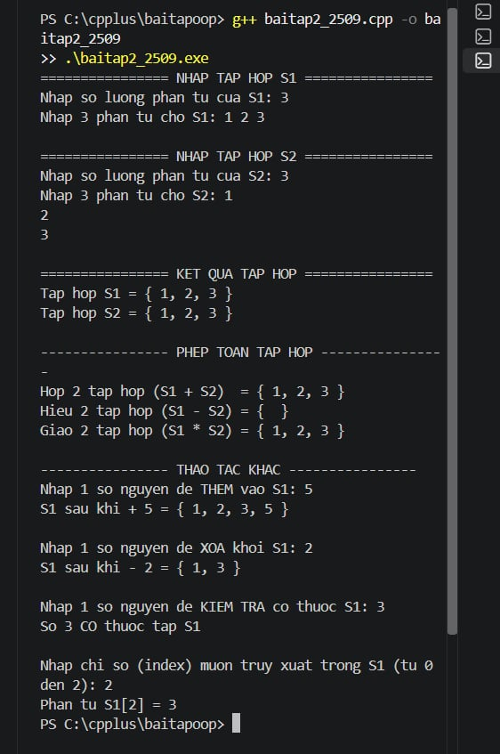
BÀI 3: LỚP MA TRẬN VUÔNG (Matrix)
1. Các thuộc tính (private):
- int n: Cấp của ma trận (n x n).
- double** data: Con trỏ 2 chiều lưu các phần tử ma trận.
- allocate(), freeMemory(): Các hàm phụ cấp phát và giải phóng bộ nhớ 2D.
2. Các hàm và toán tử (public):
- Matrix(): Các hàm khởi tạo ma trận (mặc định, sao chép).
- ~Matrix(): Hàm hủy dọn dẹp mảng 2D.
- operator=: Toán tử gán ma trận.
- operator(): Truy xuất phần tử ở hàng i, cột j.
- operator+, operator-, operator*: Cộng, trừ và nhân 2 ma trận.
- operator+=: Toán tử cộng rồi gán.
- operator>>, operator<<: Nhập và xuất ma trận.
- Kết quả chạy:
- 

